Tasca 08-Processadors

INDEX
1-Defineix que és un processador i quina és la seva funció en un ordinador. 2
2-Com funciona una arquitectura de doble nucli 2
3-Quan diferencia existeix entre un sistema multinucli i un multiprocessador 2
4-Indica els processadors que han existit des del 8080, indicant de quants bits és la seva arquitectura. 2
5-Que significa que un processador treballa a 2.2GHz. Han de funcionar tots els elements de la placa a questa velocitat? 3
6- Que és la llei de Moore 3
7- En la seguent tasca, s’ha de tenir instalada l’aplicació hardinfo per veure algunes caracteristiques del processador en el nostre computador. Acompaña les respostes de la captura de pantalla on s’observe la resposta. 3
Indica el processador que tens: 3
Indica el numero de processadors fisics que tenim i els nuclis: 3
Indica l’arquitectura del nostre sistema: 4
Quantes memories cau tenim? De quina grandaria són: 4
8-Amb el comando lscpu, indica les caracteristiques del processador en el nostre computador.Acompaña les respostes de la captura de pantalla on s’observe la resposta. 4
Indica el processador que tens: 4
Indica el numero de processadors fisics que tenim i els nuclis: 4
Quantes memòries cau tenim. De quina grandaria son: 5
Quina és la maxima velocitat que pot oferir el processador 5
Indica la cache 5
Indica les mateixes caracteristiques que la pregunta anterior utilitzant el comando dmidecode i el fitxer /proc/cpuinfo. 5
Indica el procesador que tens 5
Indica el numero de processadors fisics i el numero de nuclis. 5
Cuantes memories cau tenim 6
Quina és la axima velocitat que pot oferir el processador. 6
10-Mostra solament l’informacio del processador amb el comando lshw 6
11- Elegeix CPU’s compatibles amb les segunets plaques base. Indicant el preu i on podria obtindrel. 7

1-Defineix que és un processador i quina és la seva funció en un ordinador.
El processador (CPU) és una unitat imprescindible a l’hora d’usar un ordenador ya que es l’encarregat de organitzar i executar els diferents procesos necesaris per a que l’ordinador funcione.

2-Com funciona una arquitectura de doble nucli
En una arquitectura de doble nucli aquestos són independents. Principalment ens ofereix major eficiencia en l’ordinador ya que es distribueixen les operacions enrte els dos nuclis. A mes te un increment en el rendiment i en entorns multitasca.

3-Quan diferencia existeix entre un sistema multinucli i un multiprocessador
En un sistema multiprocessador, com el seu nom indica, podem tenir varios processadors, mentres que en un sistema multinucli sols te un processador que conte varios nuclis.

4-Indica els processadors que han existit des del 8080, indicant de quants bits és la seva arquitectura.
El processadors que han existiti són:
-Intel 8085, amb una arquitectura de 8 Bits
-Intel 8086 amb una arquitectura de 16 Bits
-Intel 8088, amb una arquitectura de 16 Bits
-Intel 80186, amb una arquitectura de 16 Bits
-Intel 80286, amb una arquitectura de 16 Bits
-Intel 80386, amb una arquitectura de 32 Bits
-Intel 80486, amb una arquitectura de 32 Bits
-Intel Pentium, amb una arquitectura de 32 Bits
-Intel Pentium Pro, amb una arquitectura de 32 Bits
-Intel Pentium II, III, 4, amb una arquitectura de 32 Bits
Intel Pentium D, amb una arquitectura de 64 Bits
-Intel Core 2, amb una arquitectura de 64 Bits
Intel Core iX, amb una arquitectura de 64 Bits (Actuals)

5-Que significa que un processador treballa a 2.2GHz. Han de funcionar tots els elements de la placa a questa velocitat?
Els GHz d’un processador determinen la frecuencia a la que treballen aquestos, encara que no significa que tots els demes elements de la placa tinguen que funcionar a aquesta velocitat és recomanable que siguen pareguts per aconseguir un bon rendiment en l’ordinador.

6- Que és la llei de Moore
La llei de Moore és una llei que prediu que cada dos anys el numero de transistors que caben en un circuit integras es duplicara.

7- En la seguent tasca, s’ha de tenir instalada l’aplicació hardinfo per veure algunes caracteristiques del processador en el nostre computador. Acompaña les respostes de la captura de pantalla on s’observe la resposta.

Indica el processador que tens:
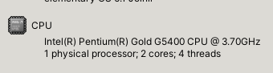

Indica el numero de processadors fisics que tenim i els nuclis:
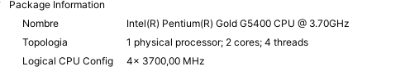

Te un processador amb dos nuclis.

Indica l’arquitectura del nostre sistema:
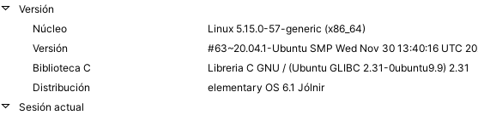

L’aqrquitectura del nostre sistema és: x86_64

Quantes memories cau tenim? De quina grandaria són:
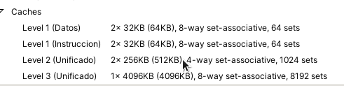

Hi han quatre memories cau, dos de 32Kb, una de 256Kb i l’ultima de 4096Kb.

8-Amb el comando lscpu, indica les caracteristiques del processador en el nostre computador.Acompaña les respostes de la captura de pantalla on s’observe la resposta.

Indica el processador que tens:
El processador de l’ordinador és un Intel Pentium Gold G5400.

Indica el numero de processadors fisics que tenim i els nuclis:
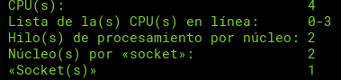

Te un processador amb 2 nuclis..

Quantes memòries cau tenim. De quina grandaria son:
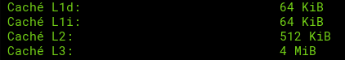

Hi han quatre memories cau. Dos de 64KiB, una de 512KiB i l’ultima de 4MiB.

Quina és la maxima velocitat que pot oferir el processador
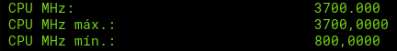

La velocitat maxima que pot oferir el processador és de 3700,0000

Indica la cache
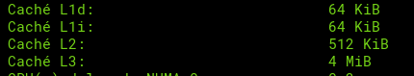

Indica les mateixes caracteristiques que la pregunta anterior utilitzant el comando dmidecode i el fitxer /proc/cpuinfo.

Indica el procesador que tens
En el fitxer /proc/cpuinfo

Indica el numero de processadors fisics i el numero de nuclis.
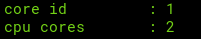
En el fitxer /proc/cpuinfo

Cuantes memories cau tenim
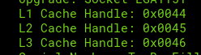

Quina és la axima velocitat que pot oferir el processador.

10-Mostra solament l’informacio del processador amb el comando lshw
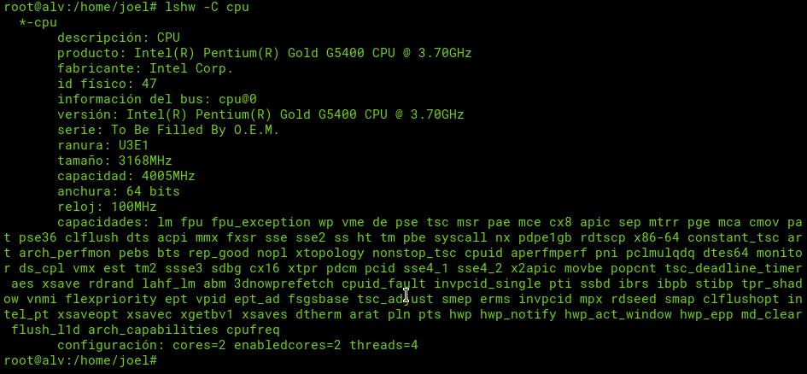

11- Elegeix CPU’s compatibles amb les segunets plaques base. Indicant el preu i on podria obtindrel.
Placa Base | Processador | Preu | enllaç
MSI PRO Z790-P WIFI | Intel I9-13900 | 649€ | Enllaç
ASUS TUF GAMING X670E-PLUS WIFI | Ryzen 9 7950x3D | 739€ | Enllaç
ASRock B450M Pro4 R2.0 | Ryzen 7 5700x | 201€ | Enllaç
MSI MAG B550 TOMAHAWK MAX WIF | Ryzen 5 5600G | 136€ | Enllaç
Gigabyte H610M S2H 1.0 | Intel I5-13600KF | 299€ | Enllaç

